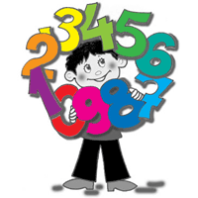
МАТЕМАТИЧЕСКИЙ РИНГ
(учебная мотивация)
- Кроссворд
1
2
3
4
5
6
7
8
9
- Геометрическая фигура, у которой три стороны, три угла, три вершины.
- Результат при вычитании
- Текст, в котором содержатся условие и вопрос
- Компонент при вычитании
- Знак действия
- Как называется эта геометрическая фигура?
- Знак сравнения, который указывает, что равенство верное.
- Единица измерения жидкости
- С помощью какого инструмента мы чертим прямые линии
- «Лучший стрелок».
7 11 9 8 15 17

6+5 8+7 16-8 11-4 13-4 8+9
- «Быстрее сосчитай!»
Выбери в каждом ряду по 2 числа, дающие в сумме число в скобках
2 5 8 9 8 (16)
6 4 5 4 7 (13)
10 8 4 5 9 (18)
- Расположи в различном порядке слова: Я ЛЮБЛЮ МАТЕМАТИКУ. Сколько вариантов получилось? Пробуй варианты в черновике. Ответ:
Уровень выполненной работы:_______________

